Мектептің 10 жылдық ашылу салтанатында
№19 жалпы орта білім беру мектебі 1999 жылдан бастап ұлттық тілде , яғни қазақ тілінде білім беретін мектеп ретінде білім мен тәрбие үрдісін бастаған болатын. Бүгінде алтын ұя мектебіміз алғашқы қарлығаштарының қанатын қатайтып, қияға ұшырып отырған Павлодар қаласындағы өз деңгейінде абыройы бар мектептер қатарында екендігін біз мақтанышпен айта аламыз.
Мектеп деген білім кені , жыр кені,
Мектеп деген ғылымның ең үлкені.
Мектеп деген тәрбиеші адамға.
Мектеп деген даналардың мекені –
деп ақындарымыз жырлағандай қасиетті алтын ордамыздың осы уақыт аралығында жүрген жолы, басқан ізі нық, асқан асуы ауыз толтырып айтарлықтай десек артық айтқандық болмас.
2010 жылы қазан айының 20-жұлдызы күні мектебіміздің ұлттық тілдегі мектеп болғандығының 10 жылдық мерей тойының ашылу салтанаты болды. №19 қазақ орта мектебінің 10 жылдық мерей тойына арналған шаралардың бастамасы болып, беташары іспетті ұйымдастырылып жатқан патриоттық –спорттық сайысқа Павлодар қаласындағы сегіз қазақ мектебі өз үлесін қосты. Мектеп алаңында ұйымдастырылған спорттық эстафета, патриоттық саптық әндер сайысы, нысанадан оқ ату секілді аламанда барлық қатысушылар белсенділіқ таныта білді.
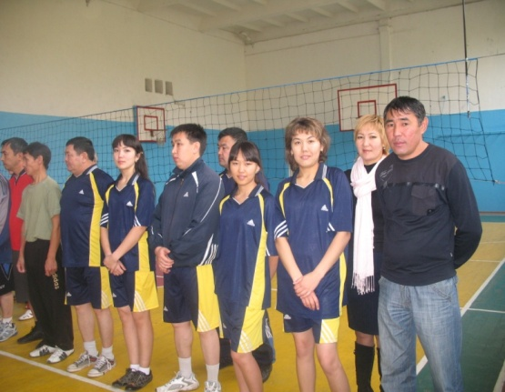
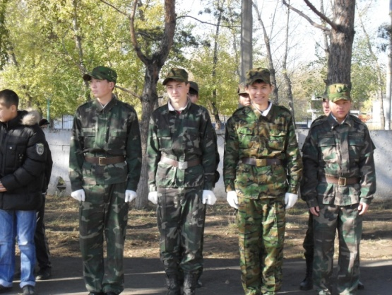
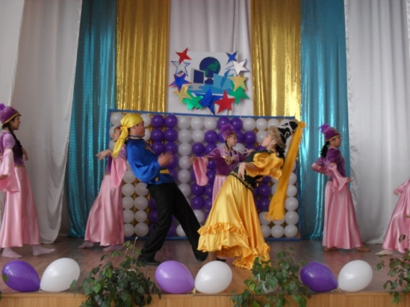

Аталмыш спорттық эстафетада І орынды №19 ОМ, ІІ орынды №22 ОМ, ІІІ орынды №25 ОМ иеленсе, патриоттық саптық әндер сайысында І орынды №19 ОМ, ІІ орынды Ы.Алтынсарин атындағы гимназия мектебі, ал ІІІ орынды №25 ОМ иеленді , нысанадан оқ атуда І орынды №19 ОМ, ІІ орынды №25 ОМ, ІІІ орынды №30 ОМ иеленді. Қазанның 17 күні мұғалімдер арасында өткізілген волейболдан болған сайыста І орынды №25 ОМ, ІІ орынды №22 ОМ, ІІІ орынды №10 Дарынды балаларға арналған лицей мектебі өз қанжығасына байлаған болатын. Әскери-спорттық аламанда барлық қатысушылар белсенділік таныта білді.
Қаламқас Байдуллақызы ШУЛБАЕВА,
директордың тәрбие бойынша орынбасары.

